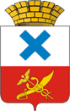
Администрация Городского округа «город Ирбит»
Свердловской области
ПОСТАНОВЛЕНИЕ

от 14 июля 2021 года № 1105-ПА
г. Ирбит

Об утверждении дизайн-проекта благоустройства общественной
территории Городского округа «город Ирбит» Свердловской области
в 2022 году

В соответствии со статьей 16 Федерального закона от 6 октября 2003 года № 131-ФЗм «Об общих принципах организации местного самоуправления в Российской Федерации», постановлением Правительства Российской Федерации от 10.02.2017 № 169 «Об утверждении Правил предоставления и распределения субсидий из федерального бюджета бюджетам субъектов Российской Федерации на поддержку государственных программ субъектов Российской Федерации и муниципальных программ формирования современной городской среды», в целях реализации государственной программы Свердловской области «Формирование современной городской среды на территории Свердловской области на 2018-2024 годы», утвержденной постановлением Правительства Свердловской области от 31.10.2017 № 805-ПП «Об утверждении государственной программы Свердловской области «Формирование современной городской среды на территории Свердловской области на 2018 - 2024 годы», руководствуясь частью 1 статьи 27 Устава Городского округа «город Ирбит» Свердловской области, администрация Городского округа «город Ирбит» Свердловской области
ПОСТАНОВЛЯЕТ:
- Утвердить дизайн-проект благоустройства общественной территории Городского округа «город Ирбит» Свердловской области в 2022 году – Комплексное благоустройство «Аллеи по ул. Свердлова» (2 этап) (прилагается).
- Контроль за исполнением настоящего постановления оставляю за собой.
3. Настоящее постановление опубликовать в Ирбитской общественно-политической газете «Восход» и разместить на официальном сайте Городского округа «город Ирбит» Свердловской области в сети «Интернет» (http://moirbit.ru).

Глава Городского округа
«город Ирбит» Свердловской области Н.В. Юдин

Приложение
к постановлению администрации Городского округа «город Ирбит» Свердловской области
от 14 июля 2021 № 1105-ПА

Дизайн-проект
благоустройства общественной территории Городского округа «город Ирбит» Свердловской области в 2022 году – Комплексное благоустройство
«Аллеи по ул. Свердлова» (2 этап)

2021 год

Комплексное благоустройство «Аллеи по ул. Свердлова» (2 этап)

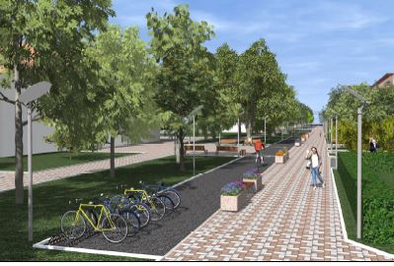
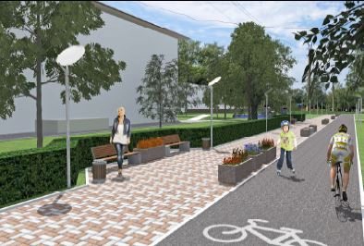

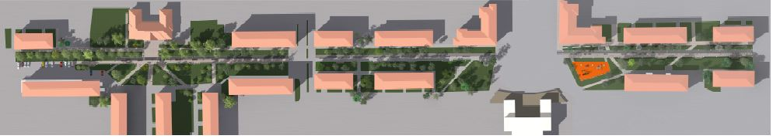

Минимальный перечень:
- устройство тротуарной плитки – 3776,7 м.кв.;
- устройство асфальтового покрытия – 5387 кв.м.;
- установка скамеек - 31 шт;
- установка диванов – 3 шт;
- установка урн - 45 шт;
- установка светильников – 89 шт.;

Дополнительный перечень:
- устройство резинового покрытия на детскую площадку– 462 кв.м.;
- установка бортовых камней – 2726 шт;

- посадка кустарников (кизильник – 715 шт.);
- установка цветочниц (вазонов) – 65 шт.;
- установка качелей – 2 шт.;
- установка двойной качели – 1 шт.;
- установка игрового комплекса – 1 шт.;
- установка бизиборда Пинбола – 1 шт.;
- установка вращающейся оси – 1 шт.;
- установка карусели орбита – 1 шт.;
- установка качелей Гнездо большое – 1 шт.;
- обустройство велопарковки – 1 шт.

